  - الطبوغرافيا :
يتميز مجال الدراسة بانبساط أرضيته من الناحية الطبوغرافية و هي الميزة الخاصة للمناطق الجنوبية بمدينة بسكرة و التي تعتبر امتداد للسهول الواقعة في الجهة الجنوبية و الجنوبية الغربية .
مقطع طبوغرافي E/W--
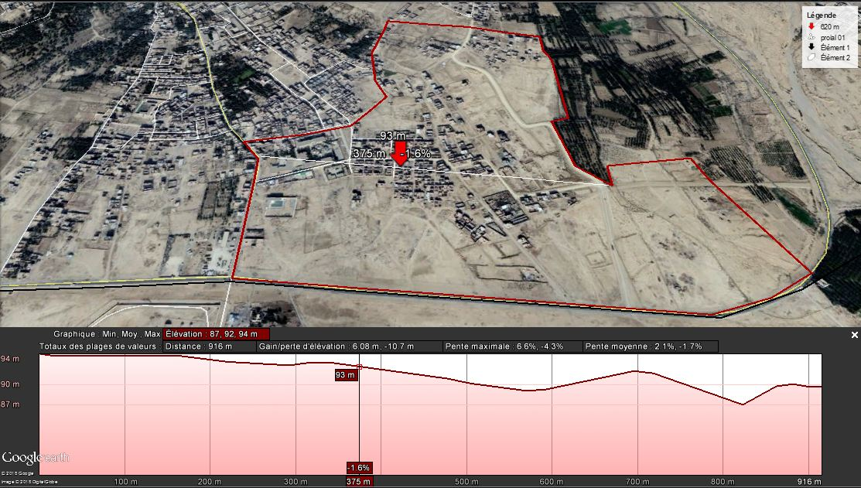

W
E

مقطع طبوغرافي - N/S-
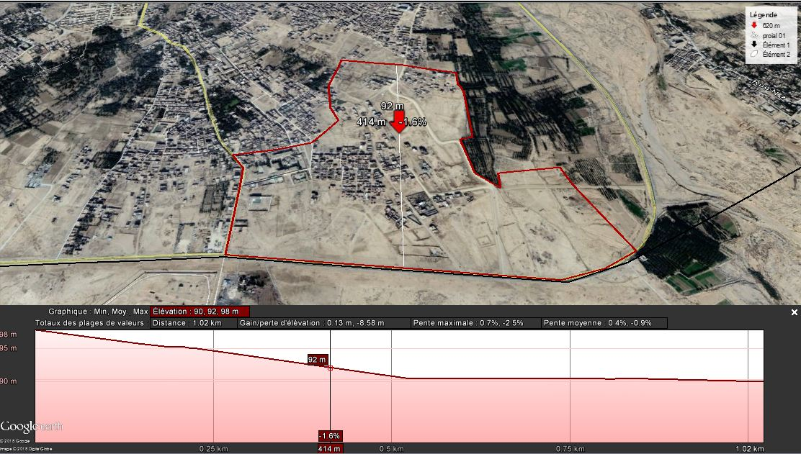

N

S

المصدر : إعداد الطالبة بالاعتماد على الصورة الجوية ل google earth pro 2018.

  - الطبوغرافيا :
من خلال دراسة مخطط الرفع الطبوغرافي نلاحظ أن أرضية مجال الدراسة تتميز بالانبساط حيث يبلغ بها الميل (0 %)، كما تتميـز أرضيـة مجال الدراسة في عمومها بقابليتها للبناء فهي تتكون في مجملها من تكوينات هشة ممثلة في الطين الرملي والحجر، و تعود تكويناتها الجيولوجية إلى الزمن الرابع، أما فيما يخص قابلية التحمل للتربة بهذه المنطقة فهي في حدود 1,50 بار وهي صالحة للبناء⁽⁾ .
المقطع الطبوغرافي: E/W.
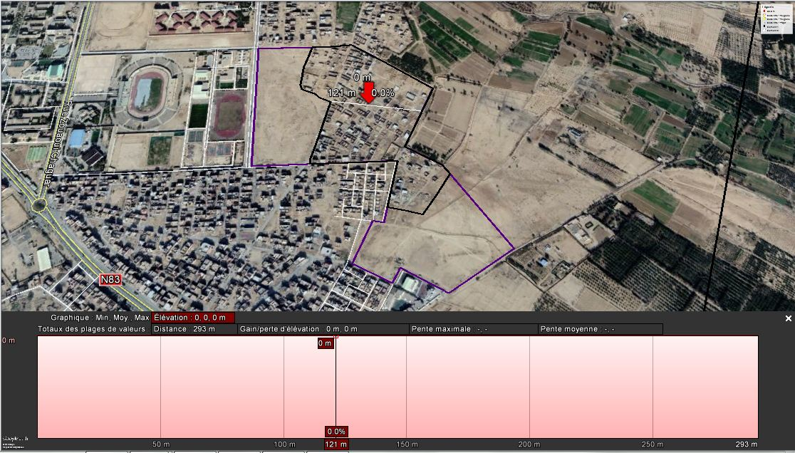
W
E

المقطع الطبوغرافي: N/S .

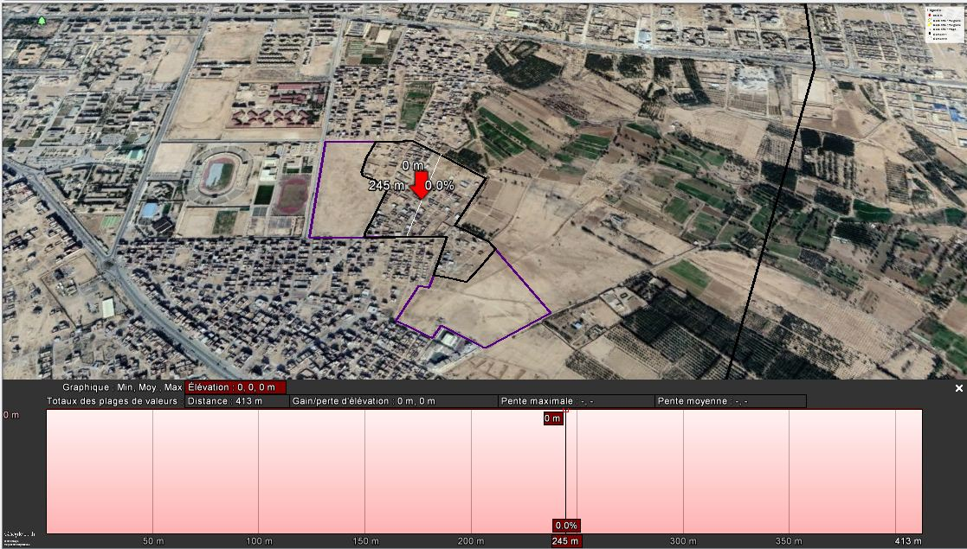
S
N

المصدر : إعداد الطالبة بالاعتماد على الصورة الجوية ل google earth pro 2018.

⁽⁾: حاجب صهيب، المرجع السابق، ص 28.

